МИНИСТЕРСТВО НАУКИ И ВЫСШЕГО ОБРАЗОВАНИЯ РОССИЙСКОЙ ФЕДЕРАЦИИ

федеральное государственное автономное образовательное учреждение высшего образования

«САНКТ-ПЕТЕРБУРГСКИЙ ГОСУДАРСТВЕННЫЙ УНИВЕРСИТЕТ АЭРОКОСМИЧЕСКОГО ПРИБОРОСТРОЕНИЯ»

КАФЕДРА № 43

ОТЧЁТ   
ЗАЩИЩЕН С ОЦЕНКОЙ

ПРЕПОДАВАТЕЛЬ

|  |  |  |  |  |  |  |  |  |  |
| --- | --- | --- | --- | --- | --- | --- | --- | --- | --- |
| ст. преподаватель | |  |  | | | |  | | Н. В. Путилова |
| должность, уч. степень, звание | |  | подпись, дата | | | |  | | инициалы, фамилия |
| ОТЧЁТ О ЛАБОРАТОРНОЙ РАБОТЕ №5 | | | | | | | | | | |
| Разработка SQL запросов: запросы с подзапросами | | | | | | | | | | |
| по дисциплине: Проектирование баз данных | | | | | | | | | | |
|  | | | | | | | | | | |
| РАБОТУ ВЫПОЛНИЛА | | | | | | | | | | |
| СТУДЕНТКА ГР. | 4931 | | |  | 11.11.2021 |  | | Е.Ю. Ильченко | | |
|  |  | | |  | подпись, дата |  | | инициалы, фамилия | | |
|  |  | | |  |  |  | |  | | |

Санкт-Петербург 2021

Вариант № 11

1. **Задание**

По аналогии с примерами, приведенными в п. 1 реализовать запросы г) .. ж), указанные в варианте задания.

Один из запросов на максимум/минимум реализовать с помощью директивы all

Запрос на «все» (реляционное деление) реализовать с помощью 2 not exists

Запросы на разность реализовать в 3 вариантах: Not in, except (MySQL не поддерживает, поэтому только синтаксис), с использованием левого/правого соединения 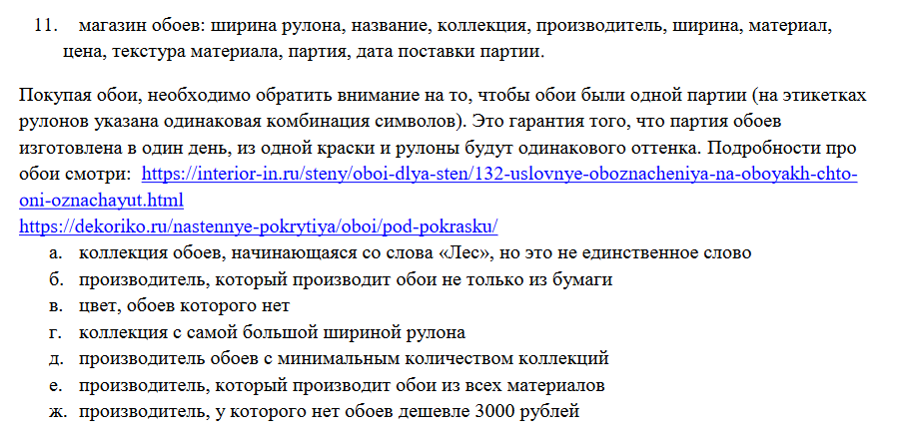

1. **Физическая модель БД**

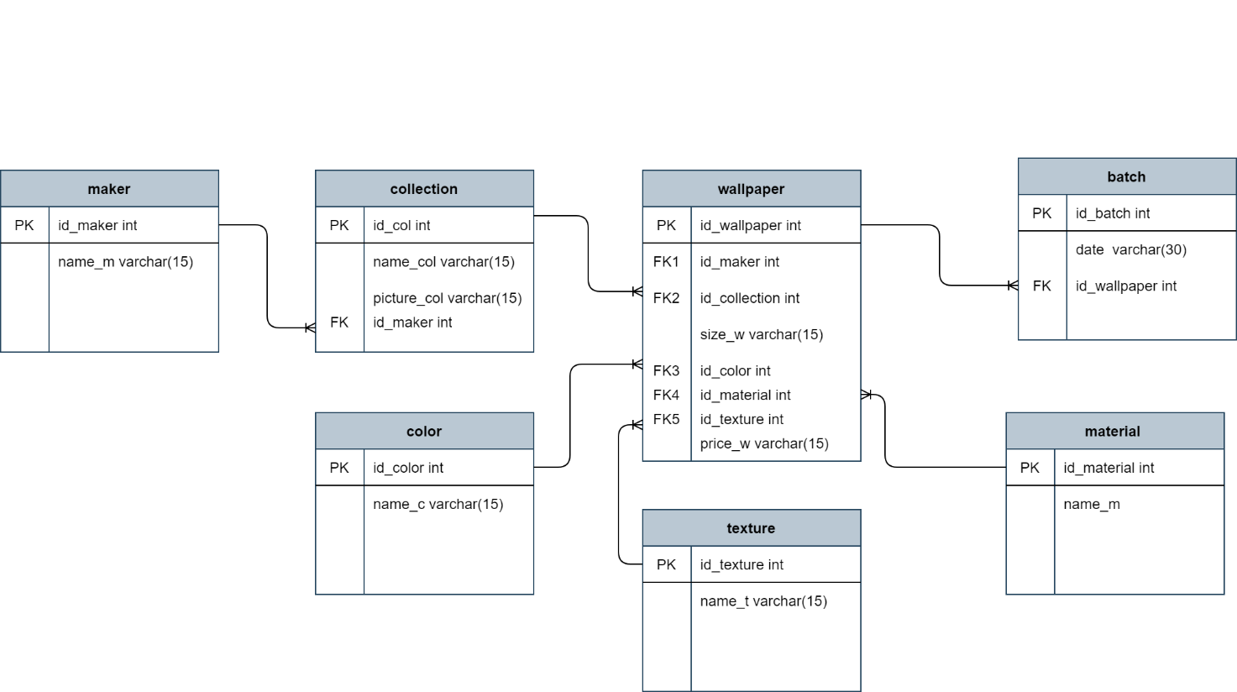

4

3

2

1

1. **Текст запросов на SQL:**

**г. коллекция с самой большой шириной рулона**

select collection.* from collection

where width>=all(select width from collection);

**д. производитель обоев с минимальным количеством коллекций**

select maker_idmaker, maker.name_m from maker

inner join collection on collection.maker_idmaker=maker.idmaker

group by collection.maker_idmaker having count(idcollection)=

(select min(all_st) from

(select count(idcollection)as all_st from collection group by maker_idmaker) collection);

**е. производитель, который производит обои из всех материалов**

**производитель – делимое**

**материалы – делитель**

select distinct maker.* from maker

where not exists

(select *from material

where not exists(select * from maker as mk1

inner join collection as col1 on col1.maker_idmaker=mk1.idmaker

inner join wallpaper as wp1 on wp1.collection_idcollection=col1.idcollection

inner join material as mt1 on mt1.idmaterial=wp1.material_idmaterial

where mk1.idmaker=maker.idmaker

and mt1.idmaterial=material.idmaterial));

**ж. производитель, у которого нет обоев дешевле 3000 рублей**

**1)**

select distinct maker.* from maker

inner join collection on collection.maker_idmaker=maker.idmaker

inner join wallpaper on wallpaper.collection_idcollection=collection.idcollection

where price_w>3000 and maker.idmaker not in(

select maker.idmaker from maker

inner join collection on collection.maker_idmaker=maker.idmaker

inner join wallpaper on wallpaper.collection_idcollection=collection.idcollection

where price_w<3000);

**2)**

select distinct maker.* from maker

inner join collection on collection.maker_idmaker=maker.idmaker

inner join wallpaper on wallpaper.collection_idcollection=collection.idcollection

left join

(select maker.idmaker from maker

inner join collection on collection.maker_idmaker=maker.idmaker

inner join wallpaper on wallpaper.collection_idcollection=collection.idcollection

where price_w<3000)q on maker.idmaker=q.idmaker where price_w>3000 and q.idmaker is NULL;

**3)**

select distinct maker.* from maker

inner join collection on collection.maker_idmaker=maker.idmaker

inner join wallpaper on wallpaper.collection_idcollection=collection.idcollection

where price_w>3000 except(

select maker.*from maker

inner join collection on collection.maker_idmaker=maker.idmaker

inner join wallpaper on wallpaper.collection_idcollection=collection.idcollection

where price_w<3000);

1. **Наборы данных, возвращаемые запросами:**

**г. коллекция с самой большой шириной рулона**

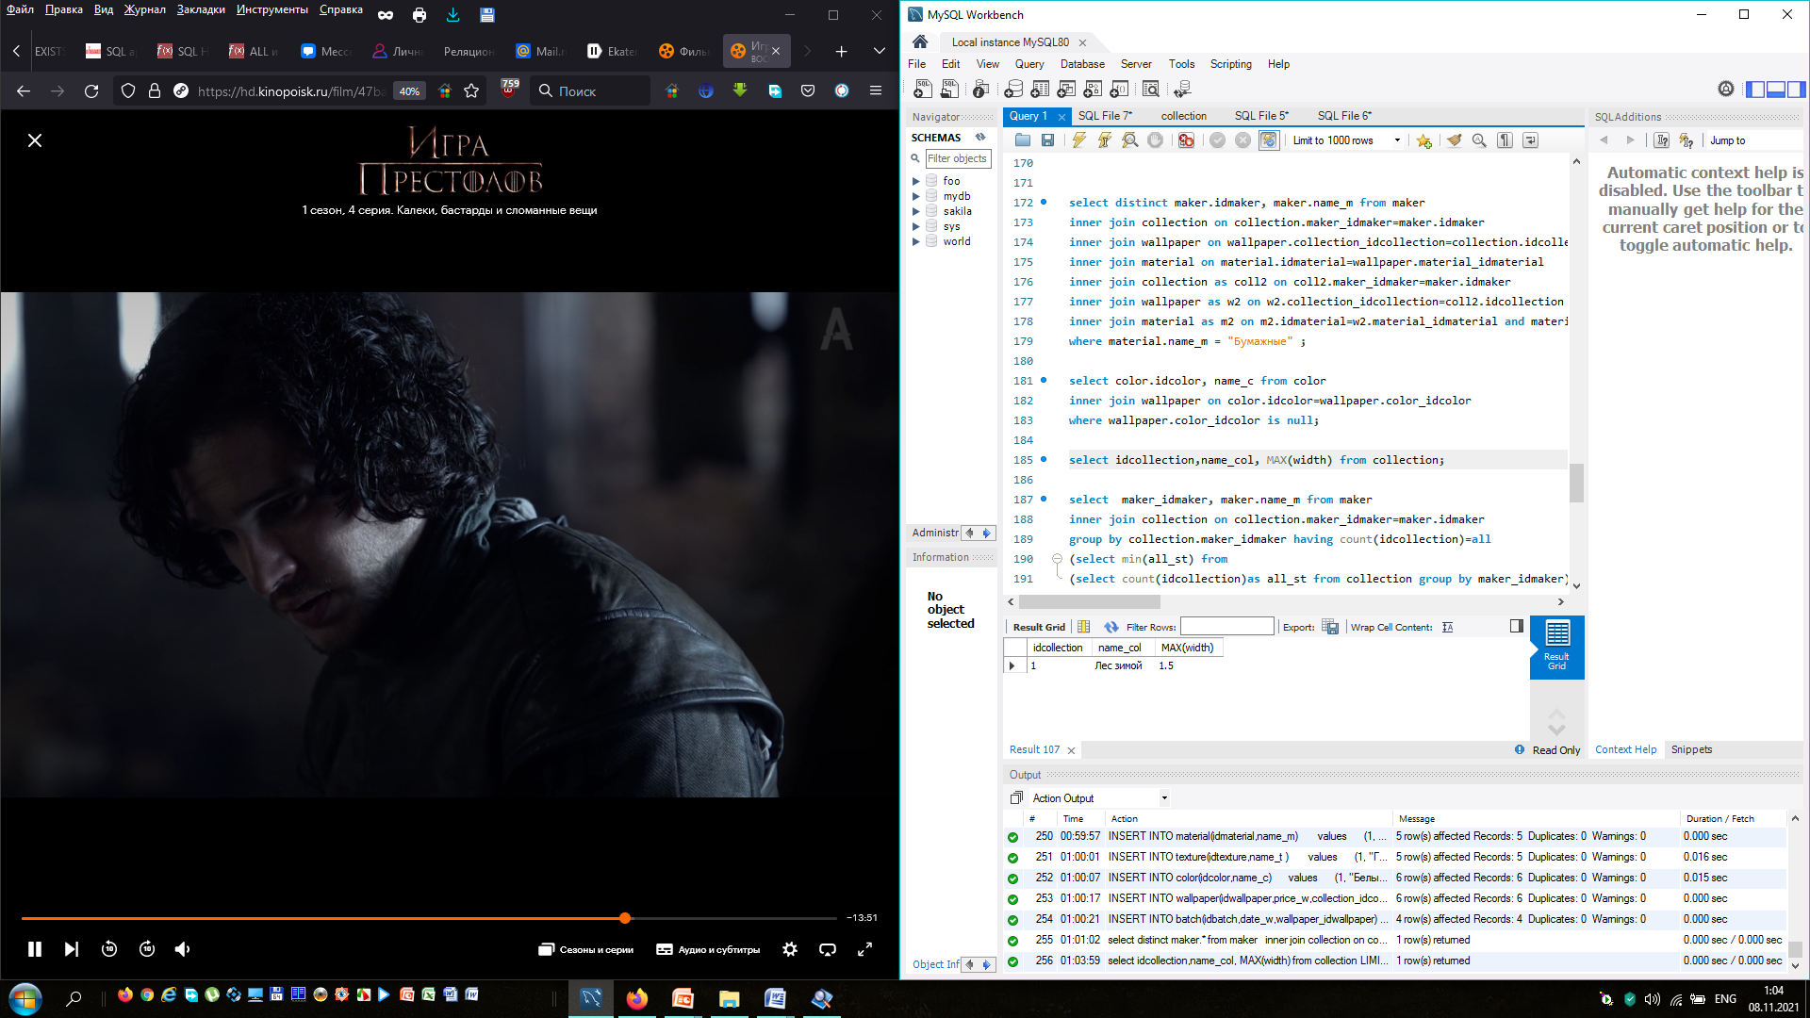

**д. производитель обоев с минимальным количеством коллекций**

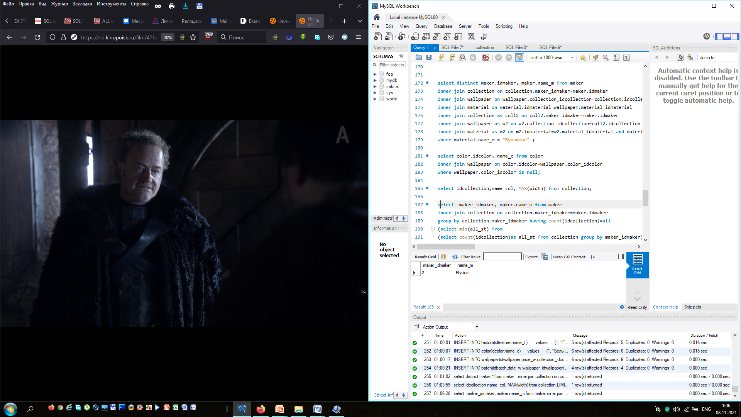

**е. производитель, который производит обои из всех материалов**

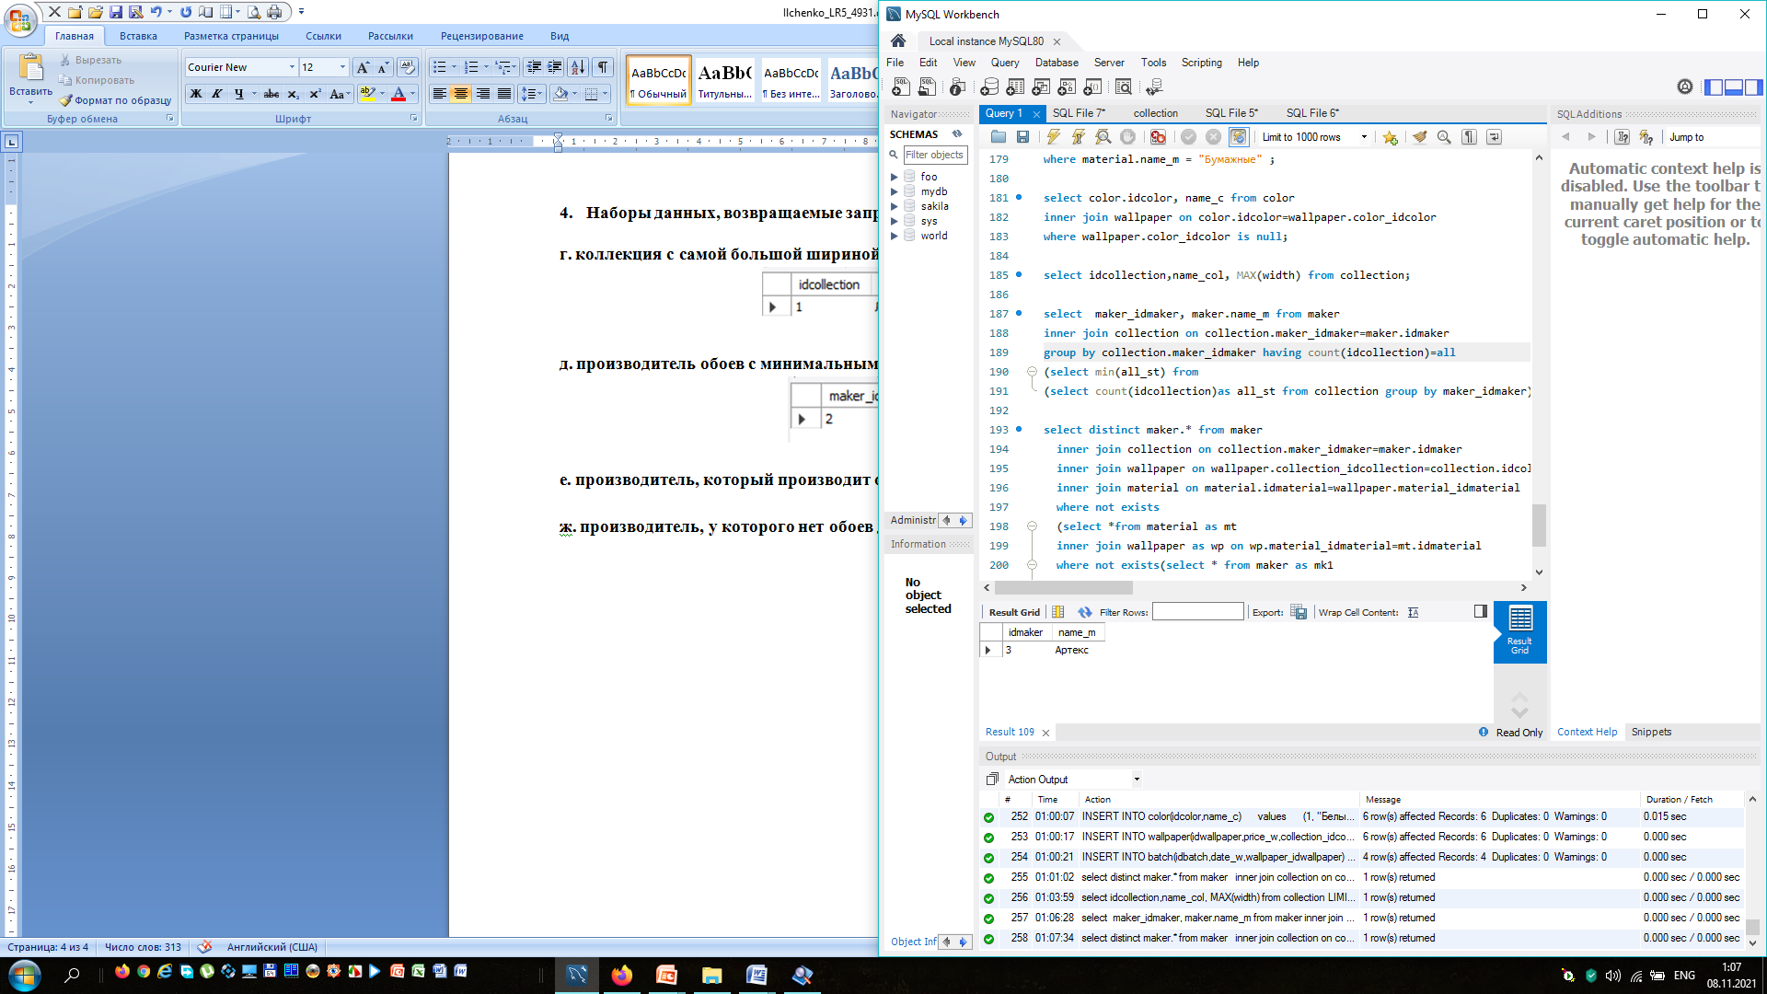

**ж. производитель, у которого нет обоев дешевле 3000 рублей**

